王晴川  资深律师·北京  +86 10 5769 0038  mandy.wang@fangdalaw.com | 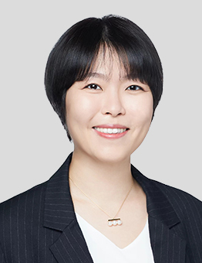
执业领域
王晴川律师主要执业领域为公司并购、私募投资、基金投资和公司一般法律事务。

近期代理的主要案件

- 代表IDG，为其领投小鹏汇天A轮融资提供法律服务
- 代表中电中金、联通基金、联通中金，为其对中信科进行投资提供法律服务
- 代表方源资本，为其领投途虎养车F轮融资以及后续融资提供法律服务
- 代表华平投资集团，为其对河南中原消费金融股份有限公司的战略投资提供法律服务
- 代表春华资本，为其领投亚洲医疗D轮融资提供法律服务
- 代表拾玉资本，为其领投药明奥测B轮融资提供法律服务
- 代表中金启德，为其对多家医疗器械公司进行股权投资提供法律服务
- 代表票易通，接受淡马锡、高瓴资本及钟鼎资本C轮投资并帮助集团进行重组
- 代表蚂蚁金服，为其对商米、神玥伟奥进行股权投资提供法律服务
- 代表阿里影业，为其对多家影视公司进行股权投资提供法律服务
- 代表愉悦资本，为其对于星期零、植物标签、商派、油滴等公司进行股权投资提供法律服务
- 代表中金科元，为其对乐土生命科技进行股权投资提供法律服务
- 代表重庆两江基金，为其对零壹空间进行股权投资提供法律服务
- 代表阿里巴巴、华人文化产业基金、KKR、滴滴出行和挚信资本，为其数个股权投资项目提供法律服务
- 代表安柏集团向大童保险集团出售境内外运营主体
- 代表中国东方资产管理股份有限公司，为其多项非金不良债权重组提供法律服务
- 代表中金启元国家新兴产业创业投资引导基金投资昆仲、远毅等若干股权投资基金提供法律服务
- 代表满帮集团，为其与基汇资本成立合资平台提供法律服务
- 为滴滴、挚信资本提供常年法律顾问服务
教育背景
- 美国弗吉尼亚大学法学院，法律硕士
- 中国人民大学，民商法，法学硕士
- 中国人民大学，法学学士
执业资格
- 中华人民共和国执业律师
- 美国纽约州律师资格

